 | Приложение к приказу
 | № | 01-10-01/2403 | от | 23.10.2026



Астраханский государственный университет им. В.Н. Татищева
Факультет филологии и журналистики
Кафедра русского языка

Уважаемые коллеги!

Всех желающих расширить и усовершенствовать знания в области научной коммуникации и овладеть культурой речевого поведения в сети приглашаем принять участие в научном семинаре «Проблемы выбора цифровых инструментов в научной коммуникации».

Дата и время проведения – 07 декабря 2026 г. с 11:50 до 15:15

Место проведения: 414056, г. Астрахань, ул. Татищева, 20а, главный корпус Астраханского государственного университета им. В.Н. Татищева, аудитория 315.

Форма проведения: очная.

Оргвзнос составляет 2500 рублей
Денежные средства перечисляются путем банковского перевода с обязательным указанием фамилии и сокращенного названия семинара «Проблемы выбора»

Реквизиты для оплаты оргвзноса:
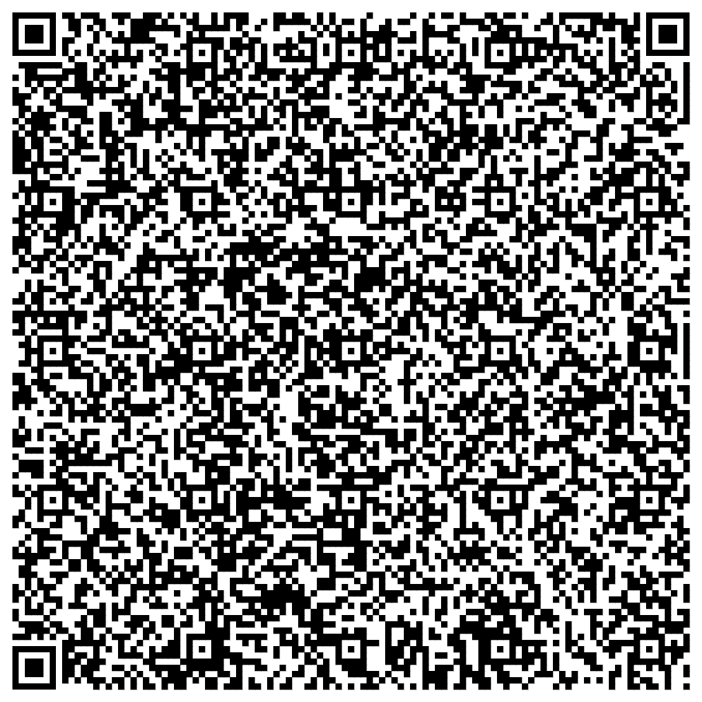

Заявку с указанием ФИО и отсканированную копию квитанции об оплате участия в научном семинаре необходимо прислать по адресу: navkaf@yandex.ru

